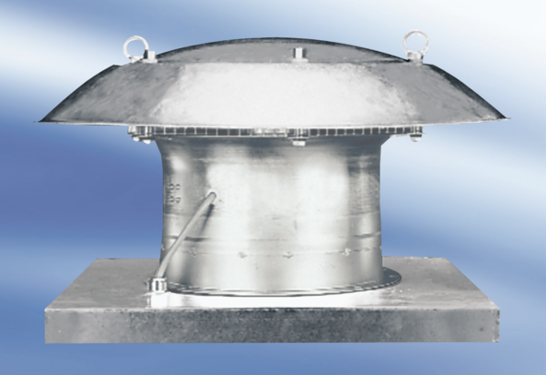Aksijalni krovni ventilator DZD25-2AJedinica za pakiranje: 1 komAsortiman:
Broj artikla: 0087.0413Proizvođač: MAICO

